Les familles VAN GEEL - MACIEJEWSKI
et les familles apparentées ont la profonde tristesse de vous faire part du décès de
Madame Anne-Marie VAN GEEL
Veuve de Monsieur François MACIEJEWSKI
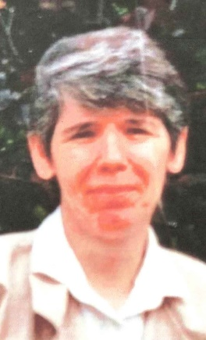

Née le 29 juin 1945 à Châtelineau
Décédée le 18 avril 2023 à Auvelais
Les funérailles civiles auront lieu ce samedi 22 avril 2023, suivies de l’incinération au Crématorium de Gilly à 10h30.
La dispersion des cendres au Jardin des Souvenirs du Crématorium de Gilly aura lieu vers à 13h00.
La défunte repose au funérarium HEREMANS-SCHOTSMANS,
rue de Taillis – Pré 106, 6200 Chatelineau où un dernier hommage peut lui être rendu ces mercredi, jeudi et vendredi de 17h00 à 19h00.
La levée du corps aura lieu ce samedi 22 avril à 10h00.

Toute l’équipe des funérailles HEREMANS – SCHOTSMANS vous présente ses sincères condoléances.

Ce présent avis tient lieu de faire-part.

Funérailles HEREMANS-SCHOTSMANS
Châtelineau - 071/38.10.80 – 0476/71.10.28
Vos condoléances par e-mail : funerailles-heremans-schotsmans@hotmail.com

